## UC001_Đăng Kí

### Mô tả use case UC001

|  |  |  |  |
| --- | --- | --- | --- |
| **UC001_Đăng Kí** | | | |
| **Mục đích** | Cho phép người dùng đăng kí tài khoản | | |
| **Mô tả** | Usecase này mô tả cách người dùng đăng kí tài khoản | | |
| **Tác nhân** | Người dùng | | |
| **Điều kiện trước** | Không | | |
| **Điều kiện sau** | Người dùng đăng kí thành công tài khoản | | |
| **Luồng sự kiện chính** | | | |
| **Actor** | | **System** | |
| 1. Người dùng chọn mục đăng kí | | 2. Hệ thống yêu cầu người dùng nhập số điện thoại | |
| 3. Người dùng nhập số điện thoại và nhấn xác nhận | | 4. Hệ thống kiểm tra số điện thoại và gởi mã OTP về điện thoại người dùng | |
| 5. Người dùng nhập mã OTP vào ô input để xác thực | |  | |
|  | | 6.Hệ thống yêu cầu nhập thông tin để đăng kí(username,password) | |
| 7.Người dùng nhập thông tin để đăng kí tài khoản | | 8.Hệ thống thông báo đăng nhập thành công | |
| **Luồng sự kiện phụ** | | | |
| **Actor** | | **System** | |
|  | | 4.1 Nếu số điện thoại đã tồn tại hoặc số điện thoại không hợp lệ thì hệ thống báo lỗi. | |
| 4.2 Người dùng quay về bước 3 | |  | |
| 5.1 OTP nhập không hợp lệ quay về bước 5 | | |

### Biểu đồ

***Sơ đồ Activity:***

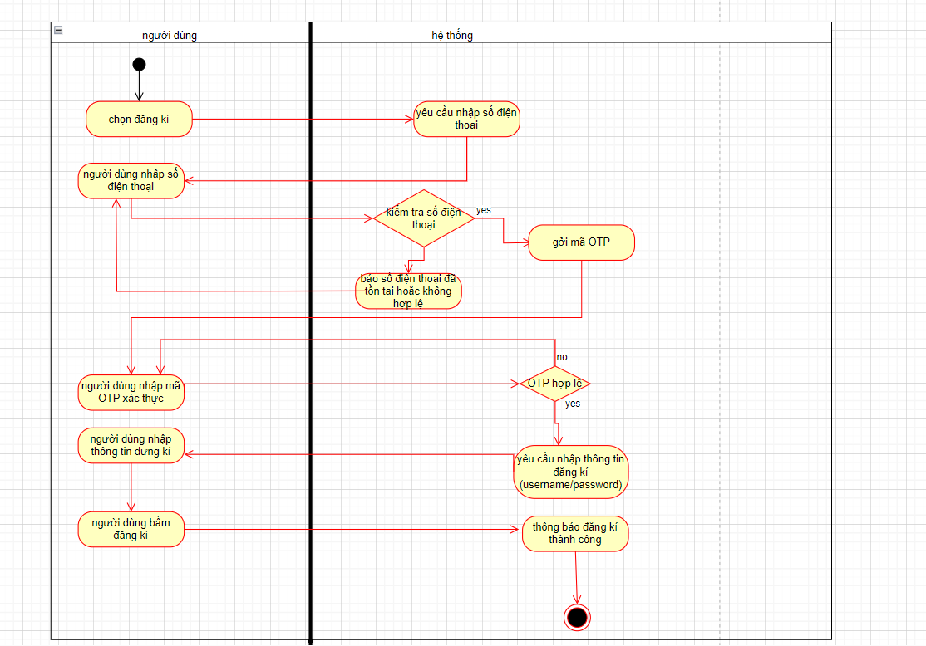

***Sơ đồ Sequence:***

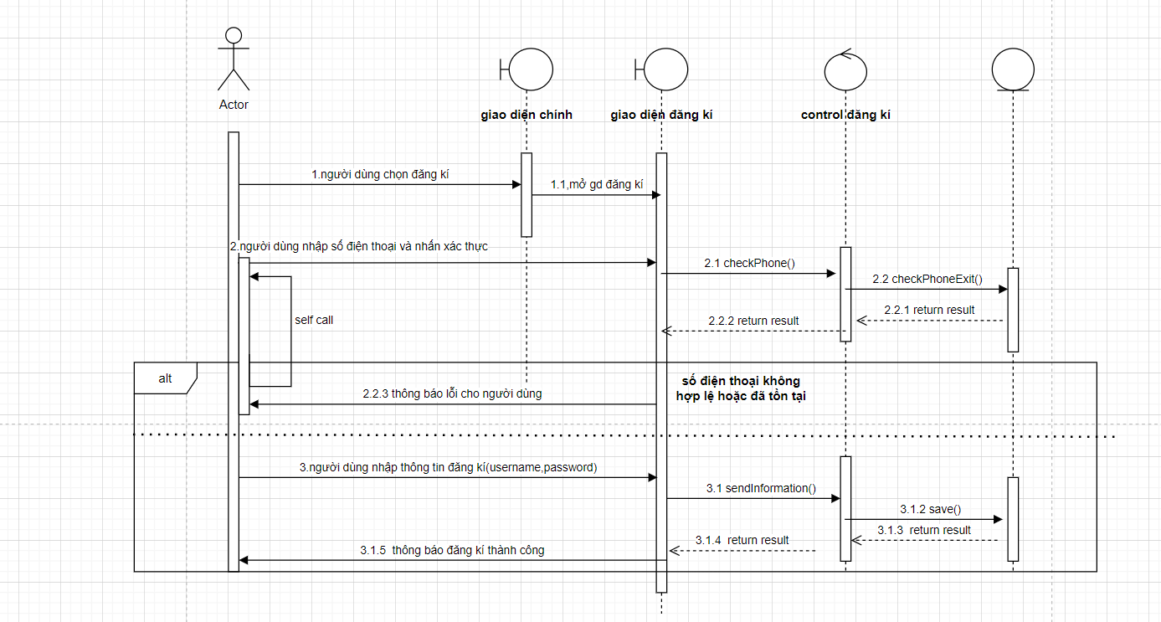

## UC002_Đổi mật khẩu

### Mô tả use case UC002

|  |  |  |  |
| --- | --- | --- | --- |
| **UC001_** Đổi mật khẩu | | | |
| **Mục đích** | Cho phép người dùng Đổi mật khẩu | | |
| **Mô tả** | Usecase này mô tả cách người dùng Đổi mật khẩu | | |
| **Tác nhân** | Người dùng | | |
| **Điều kiện trước** | Không | | |
| **Điều kiện sau** | Đổi mật khẩu thành công | | |
| **Luồng sự kiện chính** | | | |
| **Actor** | | **System** | |
| 1. Người dùng chọn mục quên mật khẩu | | 2. Hệ thống yêu cầu người dùng nhập số điện thoại | |
| 3. Người dùng nhập số điện thoại và nhấn xác nhận | | 4. Hệ thống kiểm tra số điện thoại và gởi mã OTP về điện thoại người dùng | |
| 5. Người dùng nhập mã OTP vào ô input để xác thực | | 6.Hệ thống yêu cầu nhập mật khẩu mới,nhập lại mật khẩu | |
| 7.Người dùng tiến hành nhập mật khẩu mới | |  | |
|  | | 8.Hệ thống thông báo đổi mật khẩu thành công | |
| **Luồng sự kiện phụ** | | | |
| **Actor** | | **System** | |
|  | | 7.1 nếu mật khẩu mới và nhập lại mật khẩu không khớp báo lỗi cho người dùng | |
| 7.2 Người dùng quay về bước 7 | |  | |
|  | | |

### Biểu đồ

***Sơ đồ Activity:***

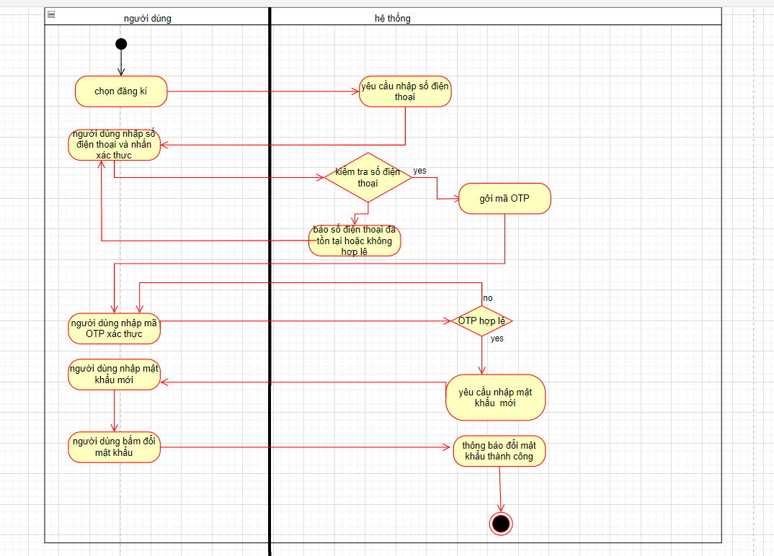

***Sơ đồ Sequence:***

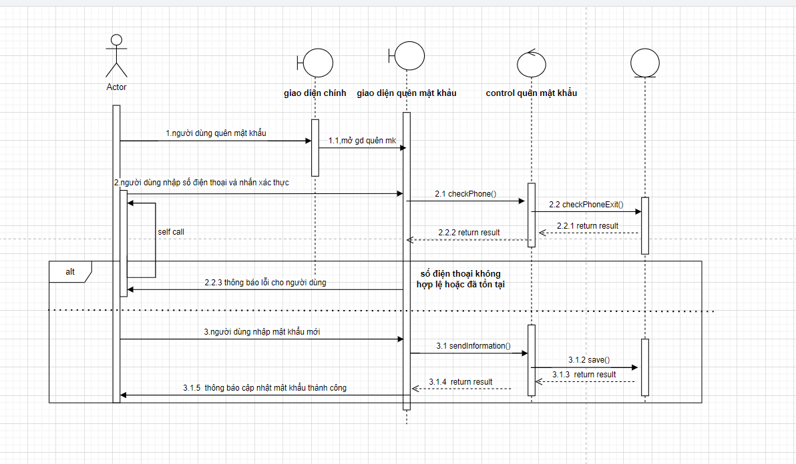

## UC003_Cập nhật thông tin

### Mô tả use case UC003

|  |  |  |  |
| --- | --- | --- | --- |
| **UC003_** Cập nhật thông tin | | | |
| **Mục đích** | Cho phép người dùng cập nhật thông tin | | |
| **Mô tả** | Usecase này mô tả cách người dùng dùng cập nhật thông tin | | |
| **Tác nhân** | Người dùng | | |
| **Điều kiện trước** | Không | | |
| **Điều kiện sau** | Người dùng cập nhật thông tin thành công | | |
| **Luồng sự kiện chính** | | | |
| **Actor** | | **System** | |
| 1. Người dùng chọn mục thông tài khoản | | 2. Hệ thống mở modal thông tin tài khoản | |
| 3. Người dùng chọn cập nhật thông tin | |  | |
| 4. Người dùng nhập thông tin cần cập nhật | |  | |
| 5. Người dùng xác nhận cập nhật | | 6.Hệ thống thông báo cập nhật thành công | |
|  | |  | |
| **Luồng sự kiện phụ** | | | |
| **Actor** | | **System** | |
|  | |  | |
|  | |  | |
|  | | |

### Biểu đồ

***Sơ đồ Activity:***

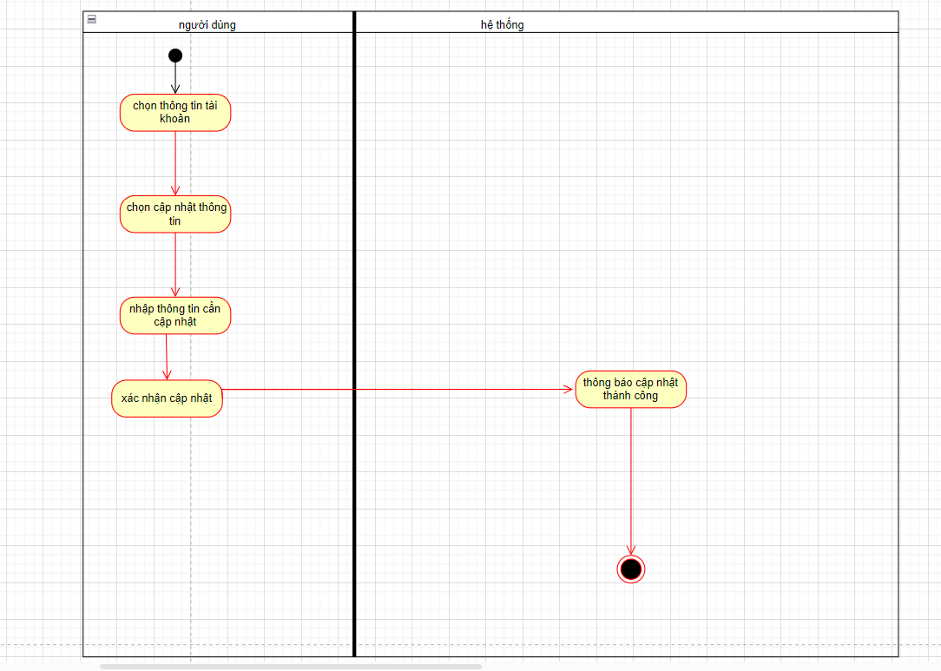

***Sơ đồ Sequence:***

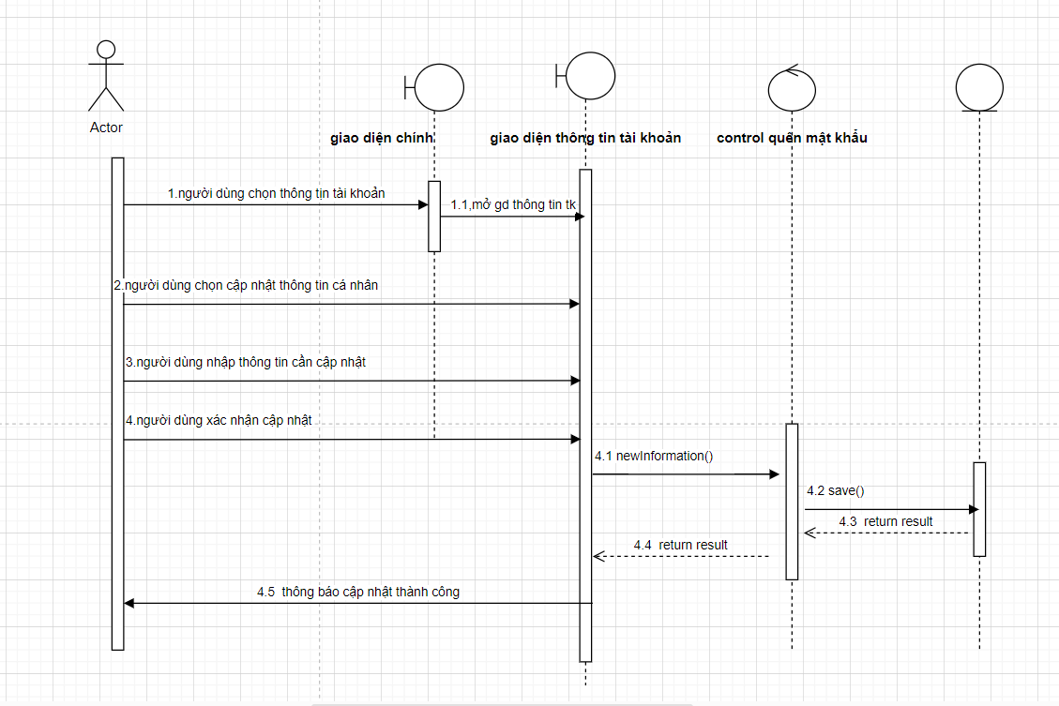

## UC001_Đăng Kí

### Mô tả use case UC001

|  |  |  |  |
| --- | --- | --- | --- |
| **UC001_Đăng Kí** | | | |
| **Mục đích** | Cho phép người dùng đăng kí tài khoản | | |
| **Mô tả** | Usecase này mô tả cách người dùng đăng kí tài khoản | | |
| **Tác nhân** | Người dùng | | |
| **Điều kiện trước** | Không | | |
| **Điều kiện sau** | Người dùng đăng kí thành công tài khoản | | |
| **Luồng sự kiện chính** | | | |
| **Actor** | | **System** | |
| 1. Người dùng chọn mục đăng kí | | 2. Hệ thống yêu cầu người dùng nhập số điện thoại | |
| 3. Người dùng nhập số điện thoại và nhấn xác nhận | | 4. Hệ thống kiểm tra số điện thoại và gởi mã OTP về điện thoại người dùng | |
| 5. Người dùng nhập mã OTP vào ô input để xác thực | |  | |
|  | | 6.Hệ thống yêu cầu nhập thông tin để đăng kí(username,password) | |
| 7.Người dùng nhập thông tin để đăng kí tài khoản | | 8.Hệ thống thông báo đăng nhập thành công | |
| **Luồng sự kiện phụ** | | | |
| **Actor** | | **System** | |
|  | | 4.1 Nếu số điện thoại đã tồn tại hoặc số điện thoại không hợp lệ thì hệ thống báo lỗi. | |
| 4.2 Người dùng quay về bước 3 | |  | |
| 5.1 OTP nhập không hợp lệ quay về bước 5 | | |